克拉玛依叠个馕坑烤鲜鱼店室内装修拆除工程“10·21”一般物体打击事故调查报告
来源：克拉玛依区人民政府 克拉玛依区·事故调查(JSON)
原文链接：http://www.klmyq.gov.cn/klmyq/aqsc/202601/bb614303446a432c9c557473ac555c66.shtml
发布时间：2025-12-31 抓取时间：2026-10-16 正文含图，已嵌入原图

克拉玛依叠个馕坑烤鲜鱼店室内装修拆除工程“10·21”一般物体打击事故调查报告

2025-12-31 19:08区应急管理局888
大中小
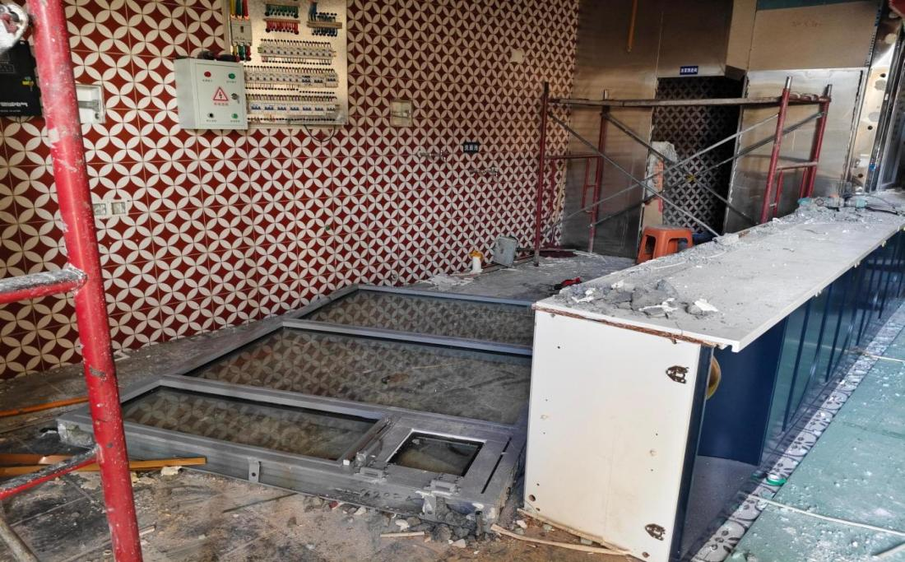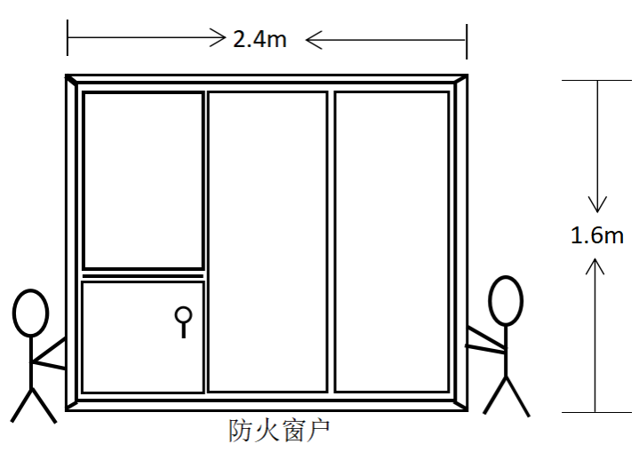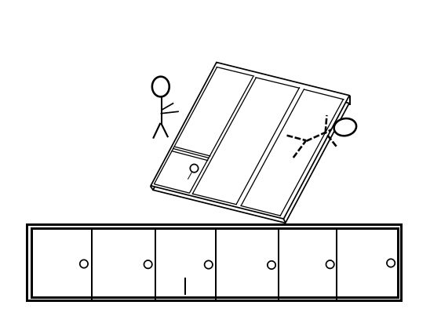
扫一扫在手机打开当前页

